Commission des Outils d’Evaluation

pour les Humanités générales et technologiques

Français

Ecrire pour convaincre

Le jugement personnel argumenté d’une œuvre littéraire : « L’hôte » d’Albert Camus

Troisième degré

Ce document applique les rectifications orthographiques de 1991 recommandées par le Conseil supérieur de la langue.

Documents pour les élèves : page 3

Documents pour le professeur : page 4
Table des matières

Consigne donnée aux élèves p. 3

Famille de tâches p. 4

Modalités de passation et indices p. 4

Compétences, savoirs et savoir-faire évalués dans le cadre de cette épreuve p. 6

Critères, indicateurs, niveaux de maitrise et pondération p. 7

Guide de correction p. 9

4

OUTIL D’EVALUATION
Français

Le jugement personnel argumenté d’une œuvre littéraire : « L’hôte » d’Albert Camus

Documents pour les élèves

Consigne

Un site littéraire Internet se propose de récolter et de diffuser les avis de lecteurs, grands adolescents, à propos de la nouvelle L’Hôte d’Albert CAMUS. Conseilles-tu ou non à des adolescents de ton âge de lire L’hôte ? Et surtout, dis pourquoi. Tu disposes de trois heures pour lire la nouvelle et rédiger ton texte. Tu peux consulter dictionnaires et grammaires. Ton texte comptera au moins 400 mots.

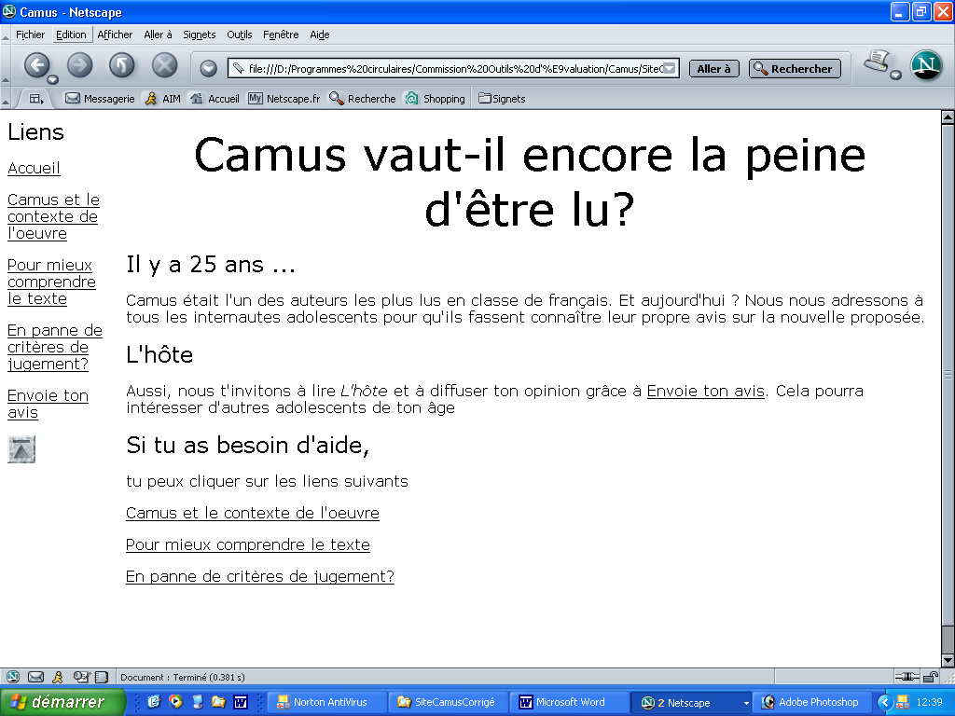

OUTIL D’EVALUATION
Français

Documents pour le professeur

Famille de tâches: Écrire pour convaincre

Les tâches de la famille « Ecrire pour convaincre » ont pour objectif de communiquer par écrit à autrui un jugement personnel argumenté. Ces tâches présupposent une activité de lecture qui est évaluée au sein de la tâche d’écriture. Pour de plus amples informations, voir le document général de présentation des familles de tâches en français.

Titre : | Ecrire pour exprimer un jugement personnel argumenté à propos d’une œuvre littéraire : « L’hôte » d’Albert Camus
Public cible : | Troisième degré

Epreuve : voir document pour l’élève

Bref résumé de « L’hôte » d’Albert CAMUS in L’exil et le Royaume, Editions Gallimard 1957. Réédité dans la. coll. Folio en 2005 pp. 81-99.
Le recueil contient 5 autres nouvelles.

Daru, un instituteur, vit dans les Hauts Plateaux algériens. Le froid, la solitude et la pauvreté constituent son lot quotidien. Mais Daru est né en Algérie et, malgré cette vie rude, presque celle d’un ermite du désert, il s’y sent « un seigneur ».
Un jour, le gendarme Balducci lui amène un prisonnier arabe condamné pour meurtre et lui ordonne de le livrer aux autorités du village voisin. Que va faire Daru face à sa conscience et à ses responsabilités ?

Modalités de passation :

Durée de l’épreuve : 3 périodes de cours
Forme du produit attendu : épreuve écrite
Support à traiter : le texte de la nouvelle, que les élèves découvrent au moment de l’épreuve.
Outils mis à disposition : dictionnaires, grammaires

Compétences, savoirs et savoir-faire évalués dans le cadre de cette épreuve :

Compétences, savoirs et savoir-faire du référentiel

LIRE
- Adapter son mode et son rythme de lecture aux spécificités du texte et aux finalités de la lecture
- Interpréter le texte en recourant à des informations internes au texte et externes au texte
- Choisir et utiliser différents critères d’appréciation de l’œuvre
Identifier les valeurs inhérentes au texte et l’idéologie qui les sous-tend éventuellement

ÉCRIRE
- Orienter son écrit en fonction de la situation de communication :
- le projet du scripteur (convaincre)
- le destinataire (statut)
- Produire différents types et genres de textes (le texte argumenté)
- Maitriser l’usage des articulateurs textuels
- Employer de manière cohérente les pronoms, les démonstratifs et les possessifs pour créer des anaphores
- Utiliser des mots et des expressions qui appartiennent à un niveau de langue adéquat et qui expriment précisément ce que l’on veut dire
- Respecter les règles de la syntaxe
- Utiliser la ponctuation à bon escient
- Orthographier correctement ses textes avec l’aide du dictionnaire et d’ouvrages de référence
- Se relire et se corriger
Utiliser à bon escient des stratégies susceptibles d’emporter la bienveillance et/ou la conviction du lecteur

Critères, indicateurs, niveaux de maîtrise et pondération

1. Respect de l’intention :  convaincre  24 pts/50 | 1.1 Présence d’une argumentation développée  1.2. Argumentation pertinente au texte lu  1.3. Argumentation cohérente  1.4. Argumentation variée | - Présence d’une réponse à la question (thèse)  - Chaque argument est illustré de références au texte  - Certains arguments sont illustrés de références au texte  - Aucun argument n’est illustré de références au texte  - Aucune erreur de compréhension et argumentation tenant compte de la spécificité du texte  - Aucune erreur de compréhension, mais argumentation non adaptée à la spécificité du texte  - Erreur(s) grave(s) de compréhension  - Aucune contradiction+ bonne hiérarchisation  - Aucune contradiction, mais mauvaise hiérarchisation  - Contradiction entre les arguments  - Très variée  - Peu variée  - Répétitive | Oui/Non  8  4  0  8  4  0  3  2  0  5  3  0
2. Respect du genre : conseil argumenté de lecture  8 pts/50 | 2.1. Énonciation adaptée à la situation : marques de l’énonciateur et du destinataire ; modalisateurs ; rappel du contexte…  2.2. Équilibre entre les composantes informative et persuasive  2.4. Utilisation de procédés susceptibles de convaincre le lecteur | - Bien adaptée  - Mal ou insuffisamment adaptée  - Inadaptée  - L’argumentation est plus développée que le résumé.  - Le résumé est aussi développé que l’argumentation  - Le résumé est plus développé que l’argumentation  - Souci de persuader + efficacité  - Souci de persuasion, mais manque d’efficacité  - Aucun souci manifeste de persuader | 3  1  0  2  1  0  3  1  0
3. Cohérence textuelle  8 pts/50 | 3.1. Pertinence de la segmentation en paragraphes  3.2. Pertinence de la connexion  3.3. Correction des anaphores | - Segmentation correcte  - Une ou deux erreurs manifestes  - Aucune segmentation ou segmentation excessive  - Connexion correcte et efficace  - Une ou deux erreurs locales de connexion  - Aucune connexion entre les parties du texte  - Aucune erreur  - Une erreur  - Deux erreurs | 3  2  0  3  2  0  2  1  0
- Respect des normes linguistiques (pour un texte d’environ  400 mots) (1)  10 pts/50 | 4.1. Correction de l’orthographe  4.2. Correction de la ponctuation et de la syntaxe  4.3 Correction du vocabulaire | - Plus de 97 % de formes correctes  - Entre 95 et 97 % de formes correctes  - Moins de 95 % de formes correctes  - Une erreur ou 2 erreurs  - 3 ou 4 erreurs  - 5 erreurs ou plus  - Une erreur  - Entre 2 et 4 erreurs  - 5 erreurs ou plus | 4  3-2  1-0  3  2  1-0  3  2  0
Total |  |  | 50

(1) Les niveaux de maitrise proposés pour ce critère respectent une cohérence d’ensemble induite par les socles de compétences (cf. guide de correction). Le même souci de cohérence amène à proposer une pondération modulée mais le correcteur peut bien entendu utiliser un autre type de pondération : ainsi, pour l’orthographe par exemple, 6-5 peut devenir 6, 4-3 peut devenir 3 et 2-0 peut devenir 0.

Guide de correction

Le petit guide qui suit complète et précise la grille d’évaluation. En proposant une définition de certaines notions, il contribuera sans doute à harmoniser l’évaluation de différents correcteurs.

1. Respect de l’intention : convaincre

L’élève doit citer une (des) raison(s) valable(s) d’aimer un peu, beaucoup, pas du tout l’œuvre lue. Ces raisons peuvent relever de l’esthétique, de la morale, de l’affectif ou de l’intérêt intellectuel. Voici une liste, non exhaustive, d’aspects d’un récit passibles d’un jugement personnel argumenté.

- La variété, l’espèce dont relève la nouvelle: aventures, anticipation, fantastique, psychologique, etc. Tel lecteur éprouve de l’intérêt, voire une véritable passion pour telle espèce particulière ; tel autre, à propos de la même espèce, des réticences, voire une véritable phobie. L’appréciation de l’un et de l’autre sur la nouvelle dépendra de la conformité de celle-ci aux canons de l’espèce, de son degré de nouveauté.
- l'histoire, c'est-à-dire...
- le cadre spatiotemporel choisi: plus ou moins proche du monde réel, pour lequel le lecteur éprouve de la curiosité, sur lequel il dispose ou non de certaines connaissances préalables ;
- les personnages inventés que le lecteur va pouvoir se représenter et pour lesquels il va éprouver des réactions affectives, auxquels il va s'identifier (dans lesquels il va reconnaitre certains traits de sa personnalité) ou dans lesquels il va se projeter (auxquels il souhaiterait ressembler);
- les évènements racontés, plus ou moins proches de l’expérience du lecteur, plus ou moins nombreux, plus ou moins vraisemblables.
- La narration, qui est, notamment, une affaire...
- de ton: sérieux, naïf, ironique, humoristique, dramatique, provoquant tel ou tel sentiment chez le lecteur;
- de suspense, lequel consiste à faire attendre des évènements et à retarder leur accomplissement;
- de narrateur: unique ou non, faisant partie de l'univers de l'histoire ou extérieur à cet univers, qui en connait plus ou moins que le lecteur, qui en dit plus ou moins qu'il n'en sait, qui marque sa présence ou tente de se faire oublier, etc. ;
- de jeux sur le temps: coïncidence ou non entre l'ordre des faits et l'ordre dans lequel ils sont donnés à connaitre, etc. ;
- de focalisation : le point de vue est celui d’un témoin de l’histoire ou celui d’un acteur des évènements, l’histoire est racontée selon le même point de vue du début à la fin ou le point de vue change, etc.
- d’enchâssement de récits ;
- etc.
- Les problèmes, les questions d'intérêt humain, qui sont abordés et qui suscitent dans le chef du lecteur une réflexion, une éventuelle remise en question de ses opinions.
- La manière d'écrire, le style: proportion de mots connus et inconnus, registre de langue, abondance ou rareté des dialogues, etc.
- L’ouverture du texte à une pluralité d’interprétations (portée symbolique, morale implicite, présence d’indices contradictoires, finale ouverte) et la part de collaboration qu’il exige du lecteur
- La relation qu’entretient la nouvelle avec d’autres œuvres, littéraires ou artistiques (intertextualité).

L’argumentation doit posséder quatre qualités.

1.1. Elle doit être développée

Toute argumentation nécessitant une thèse, le texte rédigé doit répondre à la question posée et contenir un jugement personnel : « j’aime, je n’aime pas la nouvelle … ».

Dans son argumentation, l’élève doit renvoyer au texte, y compris, quand c’est possible, par des citations.

1.2. Elle doit être pertinente

Elle est pertinente lorsqu’elle se rapporte aux aspects du genre (ici, le récit), du sous-genre (ici, la nouvelle), de l’espèce (fantastique, science-fiction, etc.) et du texte lu. C’est dans ce poste que l’on évalue, de manière indirecte, la qualité de la lecture. On juge de la capacité des élèves à saisir le sens général du récit, et notamment à interpréter correctement ce qui relève du sens implicite (morale non exprimée, valeurs ou idéologie sous-tendant l’œuvre, etc.).

1.3. Elle doit être cohérente

La cohérence implique à la fois la non-contradiction entre les arguments et l’ordre logique de ceux-ci.

1.4. Elle doit être variée

La qualité de l’argumentation et la richesse du jugement de l’élève peuvent également se mesurer à la diversité des critères d’appréciation utilisés ou des aspects du texte évoqués. Deux arguments relevant d’une même catégorie de critères ou d’un même aspect du texte ont sans doute moins de chances de convaincre que deux arguments puisés dans différentes catégories.

2. Respect du genre : conseil argumenté de lecture

2.1. Énonciation adaptée à la situation

Marques de l’énonciateur et du destinataire ; modalisateurs ; marques de courtoisie… Même si le destinataire est un pair et que le média choisi est la toile, la référence à Camus et le contexte d’un site Web littéraire présupposent une certaine tenue du texte. La proximité plus grande entre le destinateur et le destinataire potentiel n’autorisera pas pour autant une familiarité trop grande dans le registre de langue utilisé.

2.2. Équilibre entre les composantes informative et persuasive

Dans un conseil argumenté de lecture, le jugement personnel doit être plus développé que le résumé ; celui-ci est au service de l’argumentation.

2.3. Utilisation de procédés susceptibles de convaincre le lecteur

Différents procédés peuvent favoriser l’adhésion du destinataire : titre accrocheur ; présence d’une formule de suspension du résumé (interrogation, points de suspension, tournure énigmatique…) ; formules d’interpellation du destinataire (2e personne, formes interrogatives ou impératives, conseil de lecture…) ; ton personnel, formule originale, incisive ou humoristique (souvent au début et/ou la fin du texte), utilisation de figures de style, etc.

- Cohérence textuelle

  - Pertinence de la segmentation en paragraphes

La diffusion sur la toile entraine une segmentation plus souple que celle de la lettre. Néanmoins, la lecture à l’écran rend nécessaire l’utilisation de paragraphes de taille raisonnable. Le correcteur veillera donc à ce que la segmentation soit assurée. Pour le reste, il sera très prudent : il arrive fréquemment que plusieurs experts ne segmentent pas le même texte de la même manière.

  - Pertinence de la connexion

Le correcteur ne sanctionnera que les erreurs manifestes et non, par exemple, l’absence d’un connecteur là où le lecteur peut inférer facilement une relation logique. Une erreur manifeste, c’est surtout un connecteur mal choisi en fonction du rapport logique.

  - Correction des anaphores

Les types d’erreurs suivants seront sanctionnés: un pronom est employé pour un autre (par exemple, il pour celui-ci), deux termes sont considérés à tort comme synonymes, etc.

- Respect des normes linguistiques

  - Correction de l’orthographe

Les socles de compétences fixent des seuils de maitrise orthographique à 80% de formes correctes (avec outils) à 12 ans et à 90% à 14 ans. Si on transfère cette logique de progression aux deuxième et troisième degrés on obtient les seuils suivants : 95% de formes correctes au 2e degré, 97% de formes correctes au 3e degré. On vise donc près de 100% à la sortie du supérieur.
La même erreur ne sera sanctionnée qu’une fois.

  - Correction de la ponctuation et de la syntaxe

Si la ponctuation et la syntaxe sont confondues dans un seul indicateur, c’est parce qu’il est parfois difficile pour un correcteur de décider si telle erreur relève de l’un ou de l’autre poste. Le correcteur sanctionnera, par exemple, les erreurs suivantes : une rupture de construction, une erreur dans le choix du mode ou du temps verbaux, une phrase incomplète, un oubli de virgule (après un complément en tête de phrase, dans une énumération, pour isoler une apposition, etc.), l’emploi de la virgule pour le point. En matière de ponctuation, on sera extrêmement prudent : il est très courant que deux experts ne ponctuent pas le même texte de la même manière.

4.3. Correction du vocabulaire

On sanctionnera l’emploi d’un mot pour un autre et l’utilisation non volontaire d’un terme. On ne sanctionnera pas le « manque de richesse » du vocabulaire, mais on sera particulièrement attentif à l’utilisation du métalangage précis relatif au récit. Dans ce dernier domaine, une imprécision vaut pour une erreur.

Construire des épreuves d’évaluation appartenant à la même famille

La présente famille de tâches, illustrée par deux exemples parmi d’autres, doit sa spécificité à deux invariants :

  - elle appartient à la famille de tâche Ecrire pour convaincre,
  - elle porte sur une source d’information et exige des élèves l’écriture d’un texte argumenté,

Pour rester dans la même configuration, et donc faire mobiliser les mêmes ressources, le professeur ne peut changer ces deux invariants. Par contre, il peut faire varier les paramètres suivants.

Le domaine d’expertise

Leur contenu :
Sujets
- propres au cours de français
- à d’autres disciplines
- d’intérêt général

La familiarité avec le domaine :
- des recherches préalables sont nécessaires ou non
- la(les) source(s) d’information est(sont) fournie(s) ou non
- l’élève dispose d’emblée d’une expertise
Les caractéristiques du support éventuel des sources d’informations
- canal écrit, iconique, oral, audiovisuel…
- témoignage, textes d’idées, production littéraire, artistique ou culturelle…
- le positionnement donné : le support peut être ouvert (présentant différentes orientations), neutre (simplement descriptif) ou fermé (préorienté dans un sens)

Le positionnement demandé

Le positionnement demandé peut être fermé (l’élève doit avoir une position claire) ou ouvert (l’élève peut avoir une position nuancée).

Les différentes formes du texte argumentatif ou les genres de textes à produire

- la lettre d’opinion (épreuve La rédaction de Skarmeta)
- le conseil argumenté de lecture (épreuve L’hôte de Camus)
- la critique journalistique
- le plaidoyer
- le réquisitoire
- la dissertation
- la lettre à l’auteur / artiste
- la lettre de réaction à une opinion émise
- le billet d’humeur
- …

Pour construire des épreuves équivalentes mais inédites, on veillera à conserver le même type de support en l’occurrence un récit de fiction, voire une autre forme de production culturelle moyennant certaines adaptations liées au genre de support choisi (récit de fiction, théâtre, cinéma, poésie…).

Les indicateurs 1.1. et 1.2. permettent aussi d’évaluer la qualité de la lecture.
Si le niveau de maitrise de cet indicateur est négatif, on considèrera la tâche demandée comme non accomplie et on n'attribuera aucun point aux autres indicateurs des critères 1 et 2.3.
Les indicateurs 1.1. et 1.2. permettent aussi d’évaluer la qualité de la lecture.
Exemple des deux outils La classe expérimentale (3e et 4e années).
Exemple de l’outil R.O.I.
Exemple des deux outils La classe expérimentale (3e et 4e années).
Exemple de l’outil R.O.I.

